SNT Module Programmation et algorithmique

1. Aller sur [www.france-ioi.org](http://www.france-ioi.org)
2. Cliquez sur le bouton « Connexion ». Utilisez le code que vous avez reçu sur Ecole Directe.



1. Une fois connecté, votre nom apparait sur le bouton de connexion. Sur la page d’accueil, choisir la page **Apprentissage de la programmation et de l’algorithmique pour tous, par la pratique**

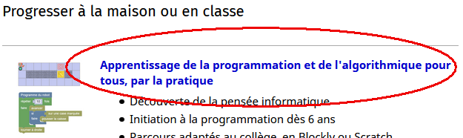

1. **Vers le milieu de la page** Apprentissage de la programmation, cliquez sur le lien **Sur le site France-ioi.org.**

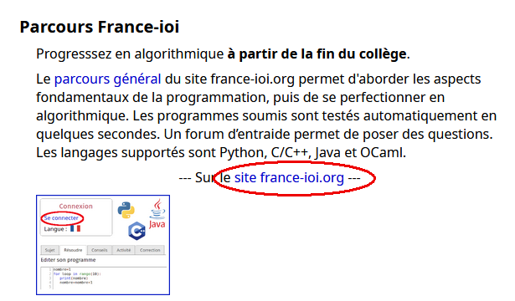

1. Sur la page qui s’ouvre, cliquez sur les onglets **Python** et **Parcours lycée** :

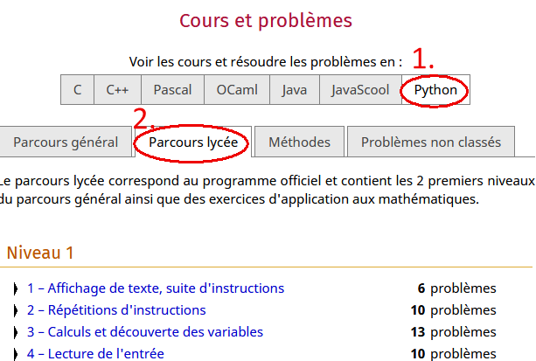

Vous ferez ensuite les exercices **du niveau 1** dans l’ordre où ils sont classés.

1. Cliquez sur **1 – Affichage de texte, suite d’instructions**

* Ensuite faites les exercices depuis le début jusqu’aux exercices en vert marqués Validation. Ce sont ces exercices de validation qui, une fois réussis, vous permettent de valider le chapitre. N’allez pas plus loin que le dernier exercice marqué en Vert.
* Votre note de SNT à la fin du module Programmation sera basée *sur l’ensemble de votre parcours*.
* Faites vos recherches de programmes sur papier avant de saisir le code Python.

1. Pour commencez, cliquez sur Hello World !

Lisez la consigne, **Ce que doit faire votre programme** puis cliquez sur

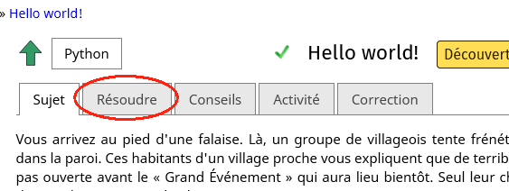

1. Ecrivez votre programme

Ecrivez votre **programme** 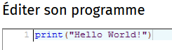

1. Validez votre programme

Validez en cliquant sur

1. Voyez le résultat :

* Du rouge apparait s'il est faux. Dans ce cas corrigez et resoumettez-le.
* Du bleu apparait s'il est bon. Dans ce cas *lisez la correction proposée par france-ioi.org* et passez à la question suivante (flèche verte)

|  |  |  |
| --- | --- | --- |
| Du rouge indique une erreur à corriger | Corrigez | Du bleu fait passer à la question suivante. |
|  |  | Cliquez sur **Lisez la correction**  Passez à la question suivante en cliquant sur |

# Voici le sommaire des huit chapitres du parcours à faire :

# Affichage de texte, suite d'instructions

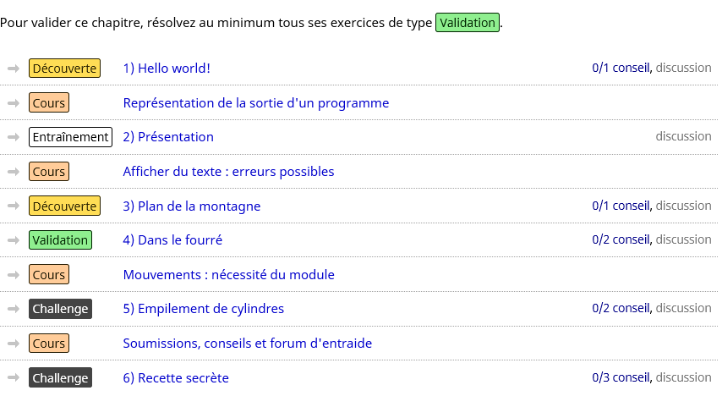

C’est le dernier exercice à faire dans ce chapitre 1

# Répétitions d'instructions

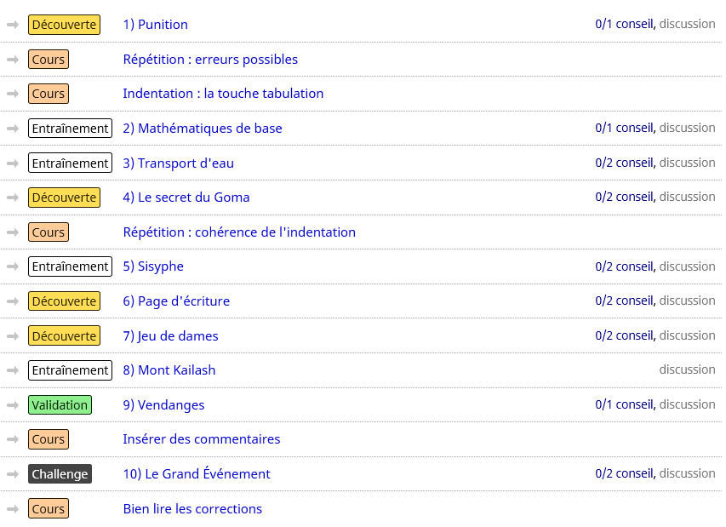

C’est le dernier exercice à faire dans ce chapitre 2

# Calculs et découverte des variables

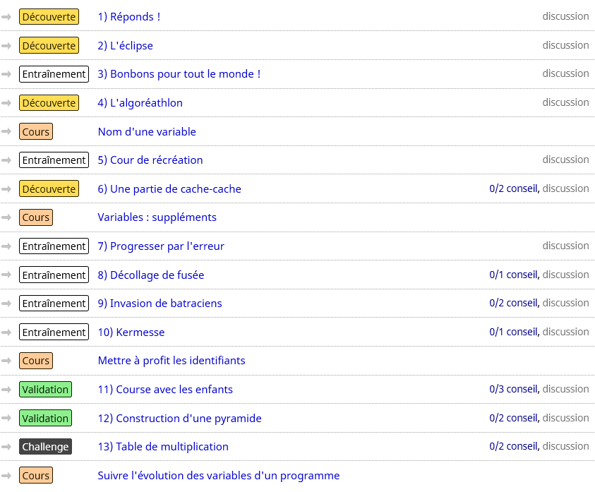

C’est le dernier exercice à faire dans ce chapitre 3

# Lecture de l'entrée

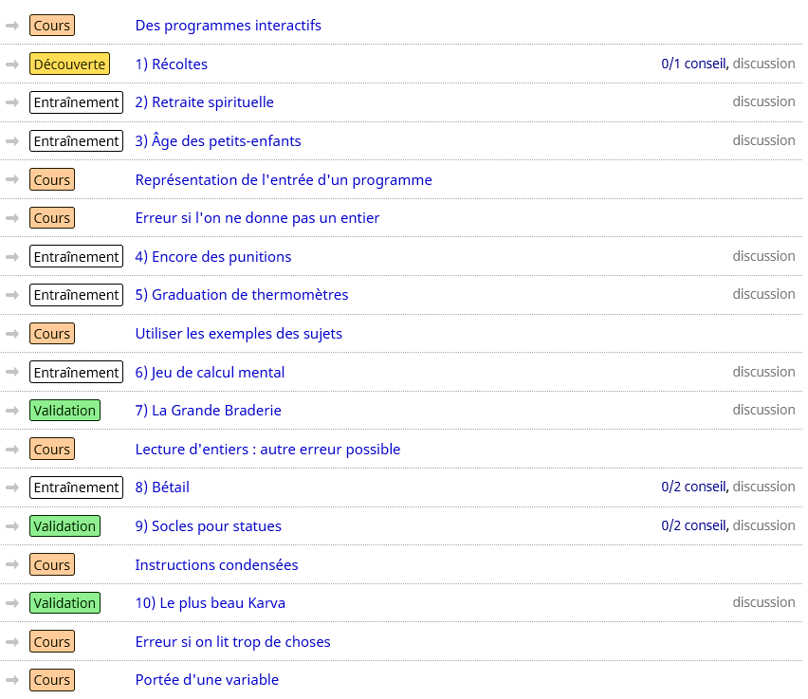

C’est le dernier exercice à faire dans ce chapitre 4

# Tests et conditions

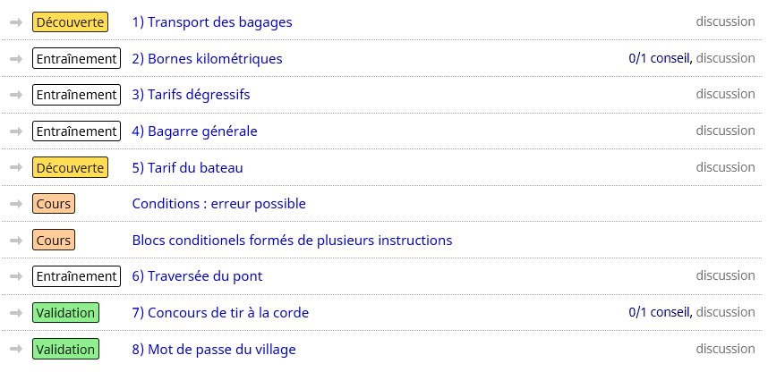

C’est le dernier exercice à faire dans ce chapitre 5

# Structures avancées

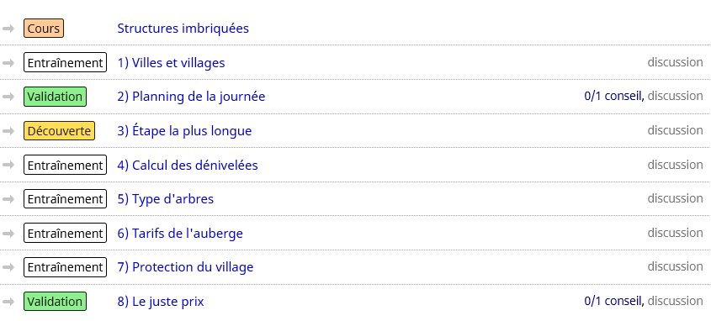

C’est le dernier exercice à faire dans ce chapitre 6

# Conditions avancées, opérateurs booléens

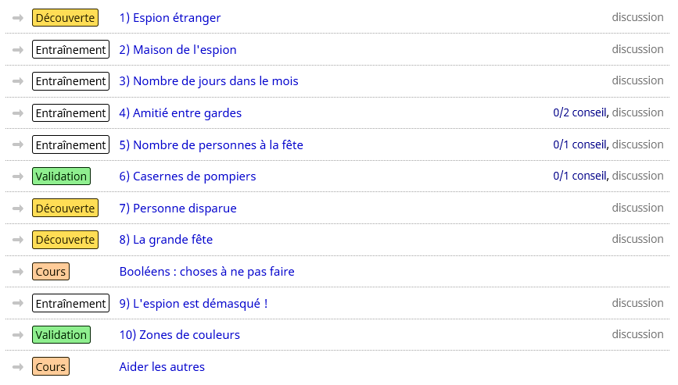

C’est le dernier exercice à faire dans ce chapitre 7

# Répétitions conditionnées

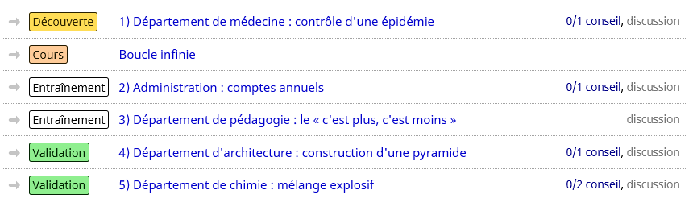

C’est le dernier exercice à faire dans ce chapitre 8